**งานที่ให้บริการ การจดทะเบียนพาณิชย์**

**หน่วยงานที่รับผิดชอบ งานพัฒนาและจัดเก็บรายได้ กองคลัง องค์การบริหารส่วนตำบลกุดค้าว**

**ขอบเขตการให้บริการ**

**ระยะเวลาเปิดให้บริการ**

**สถานที่/ ช่องทางการให้บริการ**

1.กองคลัง องค์การบริหารส่วนตำบลกุดค้าว วันจันทร์ ถึง วันศุกร์

โทรศัพท์: 0 4384-0853 (ยกเว้นวันหยุดที่ทางราชการกำหนด)

โทรสาร : 0 4384-0853 ตั้งแต่เวลา 08.30 – 16.30 น.

เว็บไซต์ : [http:// www.koodkao.go.th/](http://www.kknontat.com/)

**หลักเกณฑ์ วิธีการ และเงื่อนไขในการยื่นคำขอ**

ผู้มีหน้าที่จดทะเบียนพาณิชย์ คือ บุคคลธรรมดาคนเดียว หรือหลายคน (ห้างหุ้นส่วนสามัญ) หรือนิติบุคคลรวมทั้งนิติบุคคลที่ตั้งขึ้นตามกฎหมายต่างประเทศที่มาตั้งสำนักงานสาขาในประเทศไทย ซึ่งประกอบกิจการ อันเป็นพาณิชย์กิจตามที่กระทรวงพาณิชย์กำหนด

**ขั้นตอนและระยะการให้บริการ**

**หน่วยงานผู้รับผิดชอบ**

**ขั้นตอน**

• การจดทะเบียนพาณิชย์ต้องมีสถานที่ตั้งอยู่ในเขต งานพัฒนาและจัดเก็บรายได้กองคลัง

องค์การบริหารส่วนตำบลกุดค้าว ภายใน 30 วัน

นับแต่วันที่ประกอบกิจการ/เปลี่ยนแปลง/เลิกประกอบกิจการ

1.ผู้ประกอบการกรอกรายการตามแบบ ทพ. และยื่นคำขอ

ต่อเจ้าหน้าที่/นายทะเบียน

2.เจ้าหน้าที่ / นายทะเบียนตรวจคำขอ และ  หลักฐานต่างๆ

3.ผู้ประกอบการรับใบสำคัญทะเบียนพาณิชย์

และชำระค่าธรรมเนียม

**ระยะเวลา**

ใช้ระยะเวลา ไม่เกิน 1 วัน

**รายการเอกสารหลักฐานประกอบ**

**เอกสารหรือหลักฐานที่ต้องใช้**

**เอกสารประกอบการยื่น**

1) คำขอจดทะเบียนพาณิชย์(แบบ ทพ.) จำนวน 1 ฉบับ

2) สำเนาบัตรประจำตัวประชาชนของผู้ประกอบพาณิชยกิจ จำนวน 1 ฉบับ

3) สำเนาทะเบียนบ้านของผู้ประกอบพาณิชยกิจ จำนวน 1 ฉบับ

4) กรณีผู้ประกอบพาณิชย์กิจมิได้เป็นเจ้าบ้านให้แนบเอกสารเพิ่มเติมดังนี้

• หนังสือให้ความยินยอมให้ใช้สถานที่ตั้งสำนักงานแห่งใหม่ จำนวน 1 ฉบับ

• สำเนาทะเบียนบ้านที่แสดงให้เห็นว่าผู้ให้ความยินยอมเป็นเจ้าบ้าน

หรือสำเนาสัญญาเช่า จำนวน 1 ฉบับ

• แผนที่แสดงสถานที่ตั้งซึ่งใช้ประกอบพาณิชยกิจและสถานที่สำคัญ

บริเวณใกล้เคียงโดยสังเขป จำนวน 1 ฉบับ

5) กรณีมอบอำนาจ หนังสือมอบอำนาจ สำเนาบัตรประจำตัวประชาชน

และสำเนาทะเบียนบ้านของ ผู้มอบอำนาจ จำนวน 1 ฉบับ

6) กรณีประกอบพาณิชยกิจการขายหรือให้เช่าแผ่นซีดีแถบบันทึก วีดีทัศน์แผ่นวีดีทัศน์ดีวีดีหรือแผ่นวีดีทัศน์ระบบดิจิทัล เฉพาะที่เกี่ยวกับการบันเทิง ให้ส่งสำเนาหนังสืออนุญาตหรือหนังสือรับรองให้เป็นผู้จำหน่ายหรือให้เช่าสินค้าดังกล่าวจากเจ้าของลิขสิทธิ์ของสินค้า ที่ขายหรือให้เช่า

7) กรณีเปลี่ยนแปลง หรือ เลิก ประกอบพาณิชยกิจให้นำใบทะเบียนพาณิชย์มาด้วย

• กรอกคำขอจดทะเบียน (แบบ ทพ.) พร้อมแนบเอกสารต่อเจ้าหน้าที่/นายทะเบียนพาณิชย์

• เจ้าหน้าที่/นายทะเบียนพาณิชย์ตรวจ พิจารณา ออกเลขรับ

• เจ้าหน้าที่/นายทะเบียนพาณิชย์ออกใบเสร็จเรียกเก็บค่าธรรมเนียม

• เจ้าหน้าที่/นายทะเบียนพาณิชย์จัดทำใบทะเบียนพาณิชย์ พร้อมจ่ายใบทะเบียนพาณิชย์เป็นอันเสร็จขั้นตอน

**ค่าธรรมเนียม**

|  |  |  |
| --- | --- | --- |
| **ที่** | **รายการ** | **จำนวนเงิน (บาท)** |
| 1 | คำขอจดทะเบียนพาณิชย์ตั้งใหม่ | 50 |
| 2 | คำขอยกเลิกทะเบียนพาณิชย์ | 20 |
| 3 | คำขอเปลี่ยนแปลงรายการ | 20 |
| 4 | คำร้องขอรับใบแทน | 30 |
| 5 | คำร้องขอรับรองสำเนา | 30 |

**การรับเรื่องร้องเรียน**

ถ้าการให้บริการไม่เป็นไปตามข้อตกลงที่ระบุไว้ข้างต้นสามารถติดต่อเพื่อร้องเรียนได้ที่

กองคลัง องค์การบริหารส่วนตำบลกุดค้าว โทรศัพท์: 0 4384-0853

หรือ เว็บไซต์ : [http:// www.koodkao.go.th/](http://www.kknontat.com/)

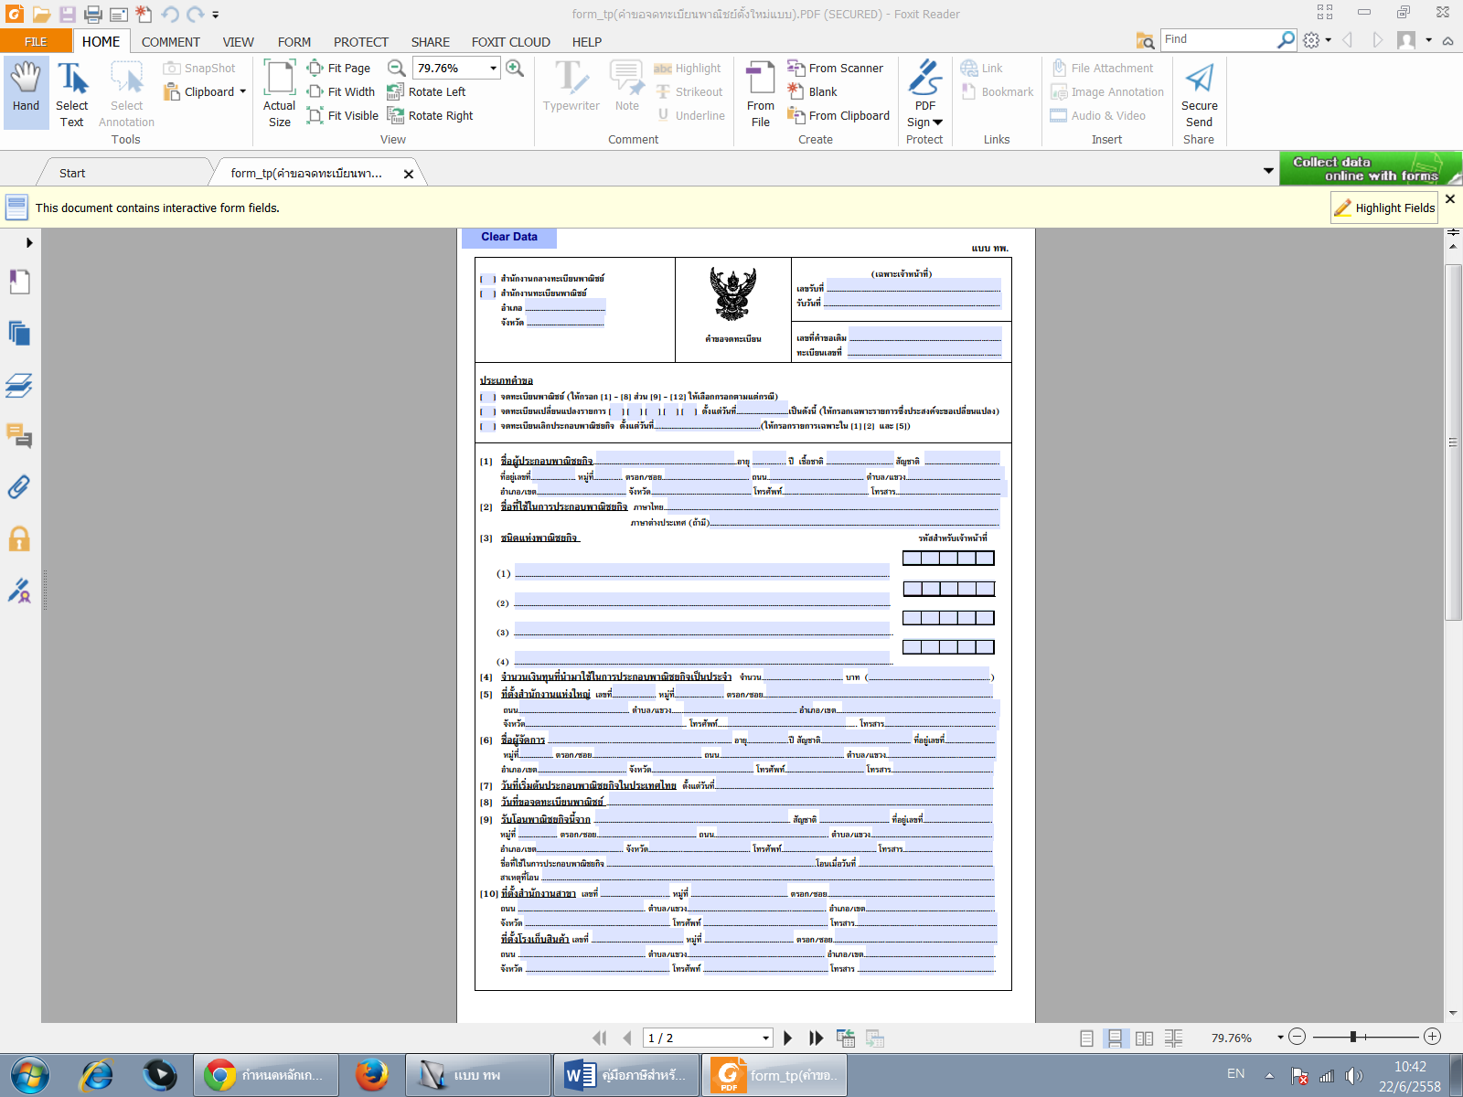

**ตัวอย่างแบบฟอร์ม**

